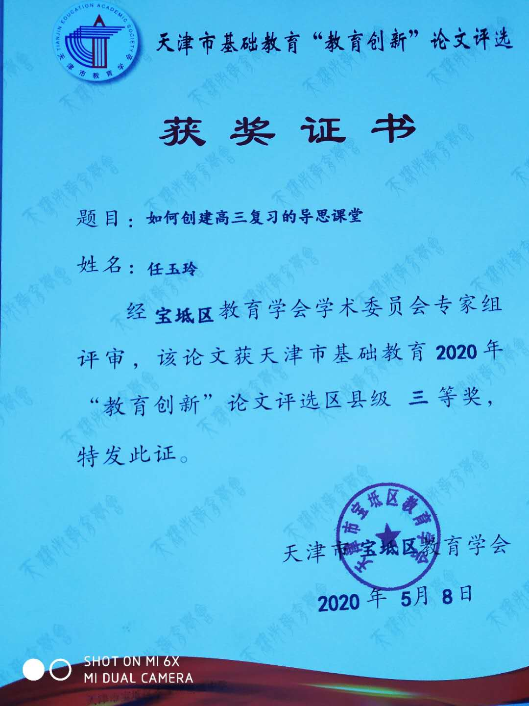

**如何创建高三复习的导思课堂**

**摘要** 高三化学复习中，必须充分发挥学生的主动性，才能实现有效复习，教学中创设平等、和谐、轻松的学习情境，通过学生课前主动预习，课上加强交流合作，营造教学民主气氛，重视复习反思等方式，发挥学生的主动性。

**关键词** 化学复习 教学 主动性

十几年高中化学教学中的种种思索促使我积极进行教学实践，试图寻找新的方法改变以前单调死板的“一言堂”式的教学，激发学生学习的兴趣，培养学生的主动性。高考属于选拔性考试，长期以来处于千军万马挤独木桥的形势中，这种情况注定了教师和学生更加注重短时高效，却忽略了对学生学习兴趣和主动性的培养，更加忽视了学生的个体差异性。导致有的学生只会做题，不会全面的分析和思考问题，更别提能力的培养。针对以上问题，本文在实践的基础上，提出以下几点看法。

**一、创设平等、和谐、轻松的学习情境**

良好学习情境的前提是平等、和谐、轻松的师生关系。例如我在《物质结构 元素周期律》的复习中，利用一首歌曲《化学生僻字》开头，歌曲流畅的旋律，郎朗上口的歌词，让全体学生都非常兴奋，同学们摇头晃脑打着节拍，并随之哼唱出来。歌曲中出现的化学生僻字、名词概念、各国科学家的名字，都引起了学生们极大的兴趣，我也随着歌曲拍着手打着节奏，与全体学生融合互动。“随风潜入夜，润物细无声”，我亲切的微笑，爱抚的动作，信任的目光，耐心的倾听，睿智、激励的话语，灵活的教法，都在潜移默化之中激发学生对美的追求与仿效。在我精心营造的轻松愉快无拘无束的氛围中，学生自然会乐读乐说，敢想敢做。

可以说，民主平等的师生关系，再加上生动有趣的教学情景，为学生创造性地学习营造良好的氛围，成为学生积极学习、主动创新、张扬个性的精神支柱和感情支撑。

**二、复习前让学生主动预习，发现自身知识的缺陷**

学生是教学的主体，其主体作用对复习效果起着至关重要的作用。复习前的预习，就是在课堂讲解之前，学生先进行自我复习，其要求高于新课的预习，在预习过程中，学生不仅要回忆知识点的内容，更重要的是思维方法。对于基础薄弱的学生，预习可以提高其听课的针对性，解决预习过程中遇到的难点，从而提高复习的有效性。

例如《电解原理》历来就是学生化学复习过程中的“老大难”，因此在复习这部分内容时，更要做好准备。提前告知学生预习内容，让他们主动预习，自己发现问题，自己整理预习笔记，在后来的课堂教学中解决预习中发现的问题。而这种预习方式，更能发挥学生的主动性，不同基础的学生，发现的问题不同，复习过程中更有针对性。而在教学中，我也可以发现不同学生的知识缺陷，有的放矢，解决每个学生的问题，分层次教学。例如有学生提出“离子放电顺序”的原因，暴漏出学生氧化还原知识的缺陷。还有学生对电解的总反应书写不理解，例如用惰性电极电解氯化钠水溶液时，为什么不能用阴、阳极电极反应式相加得到总反应，在预习后提出上述问题，在课堂复习过程中可以一一解答，充分发挥学生复习的主动性。

在学生自我预习过程中，未必能达到学生个体或教师心中的期望值，但正是因为学生的认知需求，在下一环节中，即课堂教学中，学生必能成为教学的主体，主动参与到教学中，实现复习的有效性。

**三、充分运用激励机制，激发学生参与复习的主动意识**

长期以来，由于种种原因，学生在学习过程中缺乏自信，缺少激励，导致学生在高三复习中主动参与不足，因此为了发挥学生的主动性，教师应该充分运用激励机制，激发学生主动复习的意识。首先可以采用语言激励的方式，例如在小组讨论结果展示时，教师给予客观，中肯的评价，会增强学生的自信心，有利于调动学生的主动性。其次可以采用目标激励的方法，让学生确定一个适合自己发展的目标，让学生的复习过程有一个明确的方向，例如在“元素化合物”的复习过程中，有同学定下目标，每天理解记忆十个化学方程式，并且主动找同桌检查监督，一段时间后，该同学化学方程式的书写有了很大进步。也可以运用榜样的力量，对学生进行激励，树立先进的榜样，进行大力宣传，激发学生复习化学的主动性和积极性。

**1、得体的评价消除学生的心理压力，促进思维的良性循环。**

教师不仅要尊重每一位学生，还要学会赞赏每一位学生：赞赏每—位学生的独特性、兴趣、爱好、专长；赞赏每一位学生所取得的哪怕是极其微小的成绩；赞赏每一位学生所付出的努力和所表现出来的善意；赞赏每一位学生对教科书的质疑和对自己的超越。但是赞赏要得体、具体。课堂评价的得体可以消除学生的心理压力，激发学生的思维，创设民主、和谐、活跃的课堂教学气氛，促进学生思维的发展。即使学生理解有误，得出不全面，令人尴尬甚至错误答案，也不要断然给予否定，而要引导他们继续探讨，使他们进入思维的良性循环。在探索—辨析—认识—成功中得到训练和发展，逐步形成创造潜能。此外，可以采用目标激励的方法，让学生确定一个适合自己发展的目标，让学生的复习过程有一个明确的方向，例如在“元素化合物”的复习过程中，有同学定下目标，每天理解记忆十个化学方程式，并且主动找同桌检查监督，一段时间后，该同学化学方程式的书写有了很大进步。也可以运用榜样的力量，对学生进行激励，树立先进的榜样，进行大力宣传，激发学生复习化学的主动性和积极性。

**2、以自主、合作、探究的学习方式拓宽交流空间**。

“一个苹果跟一个苹果交换，得到的是一个；一个思想跟一个思想交换，得到的是两个，甚至更多。” 自主、合作、探究教学有助于激发灵感，产生新颖的观点、奇特的思路，从而增强思维的灵活性和广阔性，激发他们的创造潜能。我们在教学中往往会碰到这样的情况：有些问题并非都是教师预先设定的，有的是师生互动中，教师及时把握、整合学生的观点而临时生成的，这时，教师能否依据文本的中心，适时引导尤为重要。例如《电解原理》复习过程中，首先，小组成员展示预习的成果，提出问题，小组内部解决一部分。在课堂复习过程中，每个小组将不能解决的问题呈现到课堂上，小组间可以交流，最后互相评价，质疑。在课堂上应充分发挥小组讨论的作用，给予学生充足的讨论时间，无论是优等生还是差生都有发言的机会，所有同学畅所欲言，学生们在讨论中进步，在讨论中豁然开朗，有效提高了课堂复习效果。而在学生质疑探究、争议不一时，我也不会避重就轻或匆匆带过，其发展而不作引导，因为亮点探究的最终指向应是对学生人生观的正确引导。

**四，重视复习过程中的反思，促进学生主动解决复习中的问题**

我认为许多教师在复习中热衷于让学生大量做题，搞题海战术的做法是不可取的，需要大量做题的应该是教师自己，只有教师跳进题海，学生才能跳出题海，不同的学生适合不同层次的题目，在教学中应因材施教、因性施教，这样对于各种层次的学生都能尽可能大地提高他们的学习效率。教学中应引导学生主动发现自己复习中存在的问题，以获得的知识系统性，结构的完整性。而学生的自我反思对于提升其正确率，思维能力都有重要作用。因此每一个专题复习后，每一次测试后，教师应引导学生主动总结和思考自身在复习过程中出现的问题，如知识点的落实没有到位，解决问题的方法还没有掌握，读题，审题及信息的阅读能力有待于加强。而在这一环节中，学生更多的是关注自己个性化的问题，充分发挥其主体作用。例如，在“同分异构体”专题中，有的学生书写方法不到位，就会主动寻找新的情景，主动的思考，以求达到目的。

这一环节中，不仅有利于高考复习，主动发现问题并解决问题，提高复习的有效性，更有利于学生的未来发展，对前一段的总结和反思会提升后一阶段工作的有效性。

反思多年的化学教学，我对教师这一职业产生了更多的敬畏：面对着这样一个个鲜活的生命，我想我有责任“蹲下身子”，从尊重的角度出发，走进学生的心灵，亲手挖掘一眼清泉，用渊博的知识、高尚的人格源源不断地滋润他们。同时，我也收获了他们的敬爱。

**参考文献**

1. 靳玉乐.自主学习.成都：四川教育出版社，2005
2. 毕华林.学习能力的实质及其构建. 教育研究，2000，（9）